**МИНИСТЕРСТВО НАУКИ И ВЫСШЕГО ОБРАЗОВАНИЯ РОССИЙСКОЙ ФЕДЕРАЦИИ**

ФЕДЕРАЛЬНОЕ ГОСУДАРСТВЕННОЕ БЮДЖЕТНОЕ ОБРАЗОВАТЕЛЬНОЕ

УЧРЕЖДЕНИЕ ВЫСШЕГО ОБРАЗОВАНИЯ

«МОСКОВСКИЙ АВИАЦИОННЫЙ ИНСТИТУТ

(национальный исследовательский университет)»

**Институт_____№ 3 «Системы управления, информатика и электроэнергетика»_____**

**Кафедра307«Цифровые технологии и информационные системы»_Группа_М30-412Б**

**Направление подготовки___09.03.02__«Информационные системы и технологии»__**

**Квалификация (степень)____________Бакалавр__________________________________**

**ВЫПУСКНАЯ КВАЛИФИКАЦИОННАЯ РАБОТА**

**БАКАЛАВРА**

На тему: «Разработка CRM системы на Python/Django.»___________________

______________________________________________________________________________________________________________________________________

Автор квалификационной работы ____Столбунов Ярослав Андреевич____(_____________)

(Фамилия, Имя, Отчество)

Руководитель ____________Склеймин Юрий Борисович_______________(_____________)

(Фамилия, Имя, Отчество)

Консультант _____________Склеймин Юрий Борисович _______________(_____________)

(Фамилия, Имя, Отчество)

Консультант ____________________________________________________(_____________)

(Фамилия, Имя, Отчество)

Рецензент ______________________________________________________(_____________)

(Фамилия, Имя, Отчество)

**К з а щ и т е д о п у с т и т ь**

Зав. кафедрой ________307 Васильев Фёдор Владимирович____________(______________)

(Фамилия, И, О)

“___”__________________ 2021г.

Москва 2021 г.

**УКАЗАТЕЛЬ ОПРЕДЕЛЕНИЙ, ОБОЗНАЧЕНИЙ И СОКРАЩЕНИЙ**

**CRM** (Customer Relationship Management) — модель взаимодействия, основанная на теории, что центром всей философии бизнеса является клиент, а главными направлениями деятельности компании являются меры по обеспечению эффективного маркетинга, продаж и обслуживания клиентов.

**CRM**-**система** —прикладное программное обеспечение, предназначенное для автоматизации стратегий взаимодействия с заказчиками (клиентами).

**ER-диаграмма** — схема «сущность-связь».

**Git** — распределённая система управления версиями.

**PEP8** — руководство по написанию кода на языке Python.

**SQL** — язык программирования структурированных запросов к базе данных.

**БД** — база данных.

**ПО** — программное обеспечение.

**ТЗ** — техническое задание.

**Фреймворк** — программная платформа, определяющая структуру программной системы.

**Python** — высокоуровневый язык программирования общего назначения с динамической строгой типизацией и автоматическим управлением памятью.

**MVC (**Model View Controller**)** — схема разделения данных приложения, пользовательского интерфейса и управляющей логики на три отдельных компонента: модель, представление и контроллер.

**Django** — свободный фреймворк для веб-приложений на языке Python, использующий шаблон проектирования MVC.

**ORM (**Object-Relational Mapper**)** — технология, предоставляющая возможность связи объекта в объектно-ориентированном языке программирования с сущностями, представленными в базе данных, такими как таблица, запись, запросы, функции.

ВВЕДЕНИЕ 4

Глава 1. ТЕОРЕТИЧЕСКАЯ ЧАСТЬ 5

1.1 CRM-стратегия 5

1.1.1 Основные принципы 5

1.1.2 Реализация CRM-стратегии через CRM-систему 6

1.2 Обзор существующих CRM-систем. 7

1.3 Разработка функциональных требований к системе 12

1.3.1 Функциональные возможности 12

1.3.2 Контекстная диаграмма процесса 12

1.4 Используемые подходы и технологии. 13

1.4.1 Модель взаимодействия «клиент-сервер». 14

1.4.2 Компьютерная сеть и протоколы. 15

1.4.3 Python как средство разработки программного обеспечения. 17

1.4.4 Веб-Фреймворк Django. 18

1.4.5 База данных PostgreSQL. 22

1.4.6 Клиент приложения. 23

Глава 2. ПРАКТИЧЕСКАЯ ЧАСТЬ 23

2.1 Разработка структуры базы данных 23

2.1.1 Логическая модель данных 23

2.1.2 Физическая модель данных 24

2.2 Разработка дизайн-макета сайта 27

2.2.1 Структурная схема 27

2.2.2 Основные настройки проекта. 30

2.2.3 Настройка Django-ORM 32

2.2.4 Описание отображений (views.py) 34

2.2.5 Библиотека шаблонов CSS – Bootstrap 36

2.2.6 Описание программных модулей 37

2.3 Тестирование 45

2.4 Способы установки и настойки системы для заказчика 46

2.5 Преимущества представленной системы 48

Заключение 48

СПИСОК ИСПОЛЬЗОВАННОЙ ЛИТЕРАТУРЫ 49

# ВВЕДЕНИЕ

В настоящее время во всех сферах жизни широкое распространение получили системы управления взаимоотношениями клиента с организацией, так называемые системы CRM.

По сути, они представляют собой прикладное программное обеспечение для автоматизации избранной стратегии взаимодействия с клиентами.

Термин «клиент» в этих системах может принимать самую широкую трактовку, учитывающую сферу использования этих систем. Независимо от области применения системы CRM, понятие «клиент» является центральным в её создании и применении.

К числу основных преимуществ систем CRM следует отнеси:

1. Возможность организации широкомасштабной клиентской базы

с сегментацией по различным параметрам, не допускающей дублирование данных.

1. Автоматизацию работы персонала с клиентами, исключающую ошибки.
2. Реализацию унифицированной постановки задач сотрудникам

с персональным распределением и контролем их выполнения.

1. Организацию управления взаимодействием с клиентом на конечном этапе – например, на этапе продаж.
2. Обязательное включение в структуру CRM многовекторной базы (баз)

данных, обеспечивающей мониторинг процессов взаимодействия с клиентом и их аналитический анализ.

Учитывая выше изложенное, задание на выпускную квалификационную

работу сформулировано следующим образом:

«Разработать автоматизированную систему управления взаимоотношениями с клиентом (CRM) c использованием технологий Python и Django.»

**Объектом** исследования данной бакалаврской работы является процесс

взаимодействия оператора с клиентом по средствам CRM-системы.

**Предметом исследования** представленной бакалаврской работы является CRM-система.

**Целью** работы является разработка программного обеспечения,

реализующего стратегию CRM.

Для достижения цели, поставленной в работе, необходимо решить

следующие задачи:

− провести анализ предметной области с целью выявления процессов,

требующих автоматизации;

− изучить существующие программные средства и

технологии, обеспечивающие реализацию CRM стратегий;

− описать функциональные требования к проектируемой системе;

− построить модель данных на логическом и физическом уровнях;

− разработать автоматизированную систему (АС) и описать принципы

работы с ней;

− провести тестирование разработанной системы.

Структура дипломной работы представлена введением, двумя главами,

заключением, списком использованной литературы и приложением.

В первой главе дано описание процесса взаимодействия система-

оператор-клиент. Проведен обзор существующих CRM систем. Разработана

модель CRM системы и сформулированы требования к проектируемой АС по

видам обеспечения.

Во второй главе разработаны логическая и физическая модели данных

исследуемой предметной области. Разработано приложение АС и описана его

функциональность. Проведено тестирование приложения и описан порядок

запуска программы.

# Глава 1. ТЕОРЕТИЧЕСКАЯ ЧАСТЬ

### CRM-стратегия

#### Основные принципы

CRM-стратегия – это представление компании о том, как работать с существующими клиентами и привлекать новых, принимая во внимание факт, что клиент является центральным элементом бизнеса. В частном виде это инструкция, которая объясняет, что и как должна делать CRM-система в рамках бизнеса.

В настоящее время для успешного создания и поддержки бизнеса все больше компаний используют CRM-стратегию.

Не важно какой продукт или услугу предоставляет компания. Не имеет значения и статус клиента, - он может быть, как физическим лицом, так и юридическим лицом (другой компанией). Ключевым, является то, что клиент – центральный элемент системы.

Для реализации указанной стратегии применяются следующие принципы:

1. Клиент в центре внимания.
2. Все данные о клиенте, его намерения, нынешний статус для компании и этапы взаимодействия должны быть сохранены и использованы для увеличения эффективности продаж и бизнес-процессов.
3. Компания непрерывно работает над созданием наилучших условий для клиента.
4. Постоянное упрощение действий клиента. Он должен быть уверен в качестве, своевременности и простоте получении услуги или продукта компании.

#### Реализация CRM-стратегии через CRM-систему

Для реализации вышеизложенных принципов CRM, используется специально программное обеспечение. CRM-система отвечает всем потребностям бизнеса за счёт продуманности и простоты использования.

Для успешного решения поставленных бизнесом задач в CRM-системе предусмотрены различные механизмы и алгоритмы:

1. Важнейшим элементом системы являются «воронки продаж». Воронка продаж — маркетинговая модель, описывающая предполагаемое «путешествие» нынешнего или будущего клиента от первого знакомства с предложением или товаром до реальной покупки.
2. Сводная таблица клиентов бизнеса, позволяющая в любой момент времени получать полную информацию о состоянии клиентской базы компании.
3. Декомпозиция задач менеджеров по сделкам и клиентам, реализующая их удобное представление для оператора.
4. Гибкая ролевая модель сотрудников, обеспечивающая раздельный доступ к действиям с данными в зависимости от обязанностей сотрудника (оператора) в рамках его должностных обязанностей.
5. Аналитическая составляющая, благодаря которой руководство может оперативно оценить и скорректировать бизнес-модель.
6. Бесшовное «движение» клиента вдоль воронки продаж, что позволяет операторам (менеджерам) эффективнее осуществлять свою профессиональную деятельность, затрачивая меньше времени и сил на документирование собственных действий.

### Обзор существующих CRM-систем.

Для обзора существующих решений было выбрано 3 CRM-систем, предоставляемых на рынке. Все они по-разному осуществляют реализацию CRM-стратегии.

*amoCRM*

Это удобная система с простым и понятным интерфейсом. Ее функционал позволяет строить взаимодействие с клиентом практически на всех этапах продаж. Программа сама формирует воронку заказов, систематизирует и упорядочивает все заявки от клиентов, уведомляя вас об этом. А еще можно создавать календарный план для отдела продаж, а также ставить цели и задачи его сотрудникам.

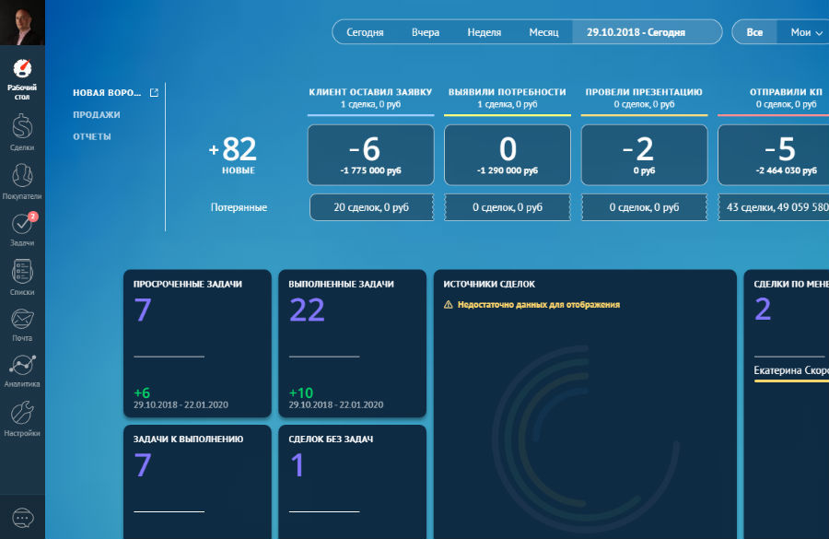

Рисунок 1.2.1.1 — Интерфейс amoCRM

Достоинством является то, что интерфейс адаптирован для смартфона. Это значит, что можно работать везде. amoCRM сохраняет данные каждого клиента, так что можно создавать e-mail рассылку и звонить прямо через мобильное приложение.

Кроме этого, программа предлагает дополнительный функционал — общий чат сотрудников, интеграцию службы поддержки в социальные сети.

На данный момент услугами этой CRM пользуются более 15 тысяч предприятий.

Для желающих протестировать программу существует пробный пакет, рассчитанный на 14 дней.

*Битрикс24*

Система нацелена на оптимизацию работы внутри коллектива компании. Ее функционал напоминает корпоративную социальную сеть — программа формирует "живую ленту" бизнеса, на которую стекаются все важные события, от задач руководителя до последних заказов клиента и его e-mail сообщений. Сотрудники могут присылать друг другу сообщения в чате.

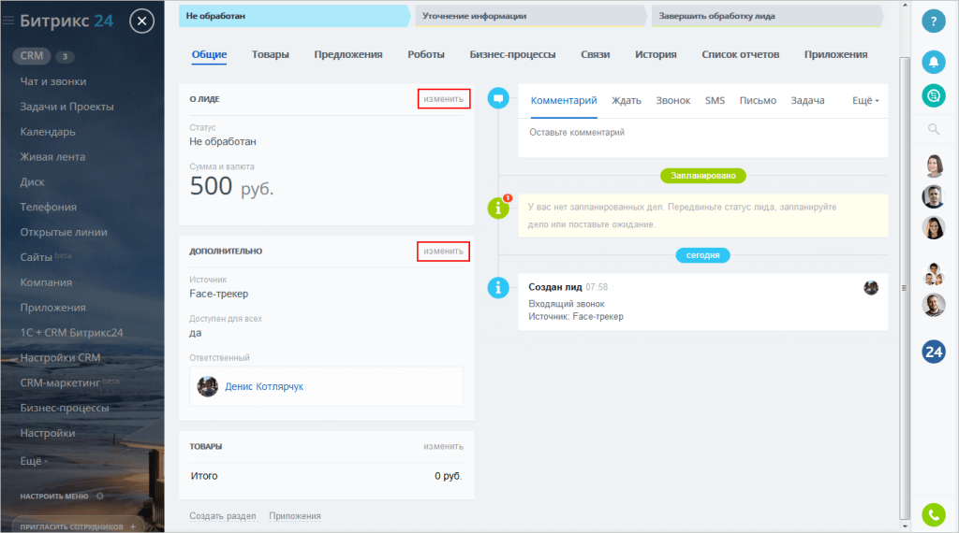

Рисунок 1.2.1.2 — Интерфейс Битрикс24

Все это помогает наладить связь внутри команды. Благодаря системе Битрикс24 сотрудники более оперативно реагируют на разные задачи и вопросы клиентов. Становится не обязательным перемещение по офису для сбора и обмена информацией — Битрикс24 делает это за тебя. Существует мобильная версия, что является преимуществом этой системы.

*Salesforce*

Американская компания Salesforce считается заслуженным лидером в сфере CRM-систем. На нее приходится самая большая доля рынка — более 14%.

Основным преимуществом CRM-систем этой компании является учет отраслевой специфики клиента. Кроме того имеется удобный набор аналитических инструментов. Это позволяет отслеживать трафик потенциальных клиентов и анализировать эффективность продаж.

В дополнение к указанному система способна оценить маркетинговую стратегию бизнеса, а затем дать несколько советов по ее совершенствованию. В итоге предприниматель получает полный контроль над циклом работы. 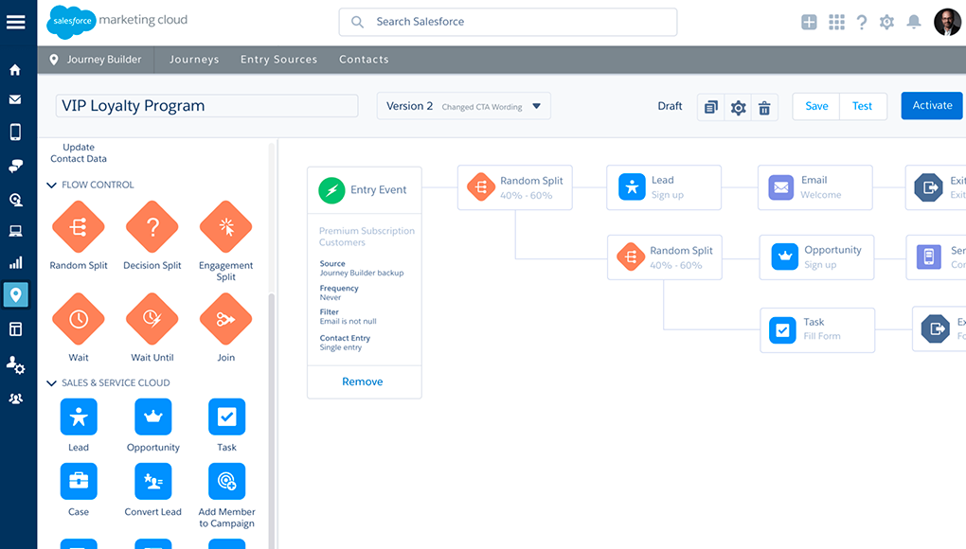

Рисунок 1.2.1.3 — Интерфейс Salesforce

Недостатком данных систем является то, что на текущий момент не существует русской локализации, а значит порог вхождения – знание английского на хорошем уровне, что подойдет очень немногим российским компаниям.

Таблица 1.1 — Сравнение CRM-систем

|  |  |  |  |
| --- | --- | --- | --- |
|  | amoCRM | Битрикс24 | Salesforce |
| Открытый исходный код | **˗** | **-** | **˗** |
| Бесплатное использование | **-** | **˗** | **˗** |
| Интуитивно понятный интерфейс | **+** | **-** | **-** |
| Формирование отчетов | **+** | **+** | **+** |
| Возможность кастомизации | **-** | **-** | **+** |
| Продукт предоставляется в исходном состоянии | **+** | **+** | **+** |
| Возможность изменение системы на этапе закупки и внедрения | **-** | **-** | **-** |

Основными недостатками всех рассмотренных систем является их сложность для потенциальных операторов (менеджеров). Для работы в выше перечисленных системах требуется приобретение дополнительных навыков по работе с конкретной системой, что невозможно без дополнительного обучения. Помимо этого, не исключены сложности в настройке системы и ее администрирования в рамках конкретных компаний.

Также, следует отметить, что все системы поставляются «как есть», что заставляет компании не редко изменять привычные способы работы и взаимодействия внутри команд. В системах отсутствует прямой доступ к исходному коду и базам данных, что уменьшает гибкость системы и усложняет процесс анализа работы сотрудников и бизнес-процессов для руководства.

Ещё одним из недостатков рассмотренных систем, является отсутствие возможности локального развёртывания (CRM после установки не требует подключения к глобальной Ethernet сети).

CRM-система, разработанная в рамках данной бакалаврской работы, направлена на решение проблем использования в этих системах классических решений. Преимуществом разработанного программного обеспечения, по сравнению с вышеперечисленными является:

- открытый исходный код (что предоставляет возможность изменения, доработки и улучшения непосредственно для нужд отдельных компаний);

- интуитивно понятный интерфейс, который позволяет не загромождать дополнительными функциями работу системы;

- возможность формировать отчеты в формате .xlsx;

- открытый доступ к базе данных.

- локальная установка системы внутри компании.

### Разработка функциональных требований к системе

#### Функциональные возможности

Вход в систему могут иметь только зарегистрированные пользователи, прошедшие идентификацию по логину и паролю, которые, в свою очередь, задаются при первом входе в систему в процессе регистрации. Роли и права пользователей определяются на этапе конфигурирования и установки, учитывая пожелания заказчика. Такой принцип работы системы позволяет каждому пользователю иметь доступ к тем элементам системы, которые определены в рамках его должностных обязанностей в компании. Система реализует простой способ удаления, изменения и создания новых операторов (сотрудников).

Перед определением функциональных требований, целесообразно ввести понятие **CRUD**- создание (create), чтение (read), модификация (update), удаление (delete). Данному принципу должны соответствовать все сущности в системе. Это позволит гибко управлять CRM в любом сценарии использования.

Разработанная в рамках данной бакалаврской работы система, предполагает реализацию следующих основных функциональных возможностей:

– Цикл работы с клиентом (CRUD);

– Удобная, визуальная реализация «воронки продаж»;

– Гибкий способ декомпозиции задач по каждому клиенту (CRUD);

– Поддержка гибкой аналитики на этапе внедрения и использования.

#### Контекстная диаграмма процесса

Для описания основных функций системы и ее взаимодействия с внешней средой предлагается следующая структурно–функциональная диаграмма изучаемого процесса, проектирование которой производится на основе стандарта IDEF0 [7]. Схема контекстной диаграммы процесса «Реализация CRM-стратегии» представлена на рисунке 1.3.1.

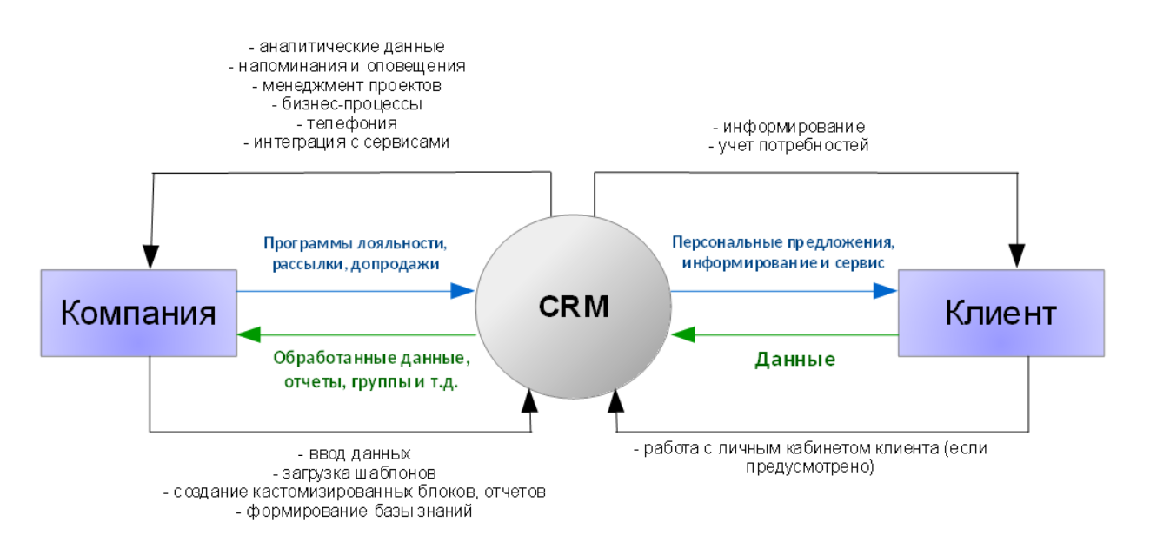

Рисунок 1.3.2.1 Контекстная диаграмма процесса «Реализация CRM-стратегии»

На диаграмме дается общее представление изучаемого процесса. Результат внедрения и использования CRM-стратегии считается успешным, если был достигнут статистически заметный рост объёмов продаж, а также уменьшено время обработки обращений клиентов при неизменном качестве.

Поясняя рисунок, стоит отметить, что процесс взаимодействия с клиентом может быть реализован с помощью любых каналов связи в удобной клиенту и компании форме. Также, в различных компаниях, процесс анализа и отчётности строится по-разному, на основании многих факторов, что предусматривается системой на этапе персонализации под конкретного заказчика.

### Используемые подходы и технологии.

В данном разделе будут рассмотрены различные технологии и принципы их взаимодействия. С их помощью в дальнейшем будет реализована описанная выше функциональность CRM-системы.

#### Модель взаимодействия «клиент-сервер».

Для организации возможности простого и понятного взаимодействия человека, не имеющего специальной подготовки, с информационными системами, существует специальная модель взаимодействия. Клиент и сервер физически представляют собой программы. Например, классическим клиентом может являться браузер, а сервером – специализированное программное обеспечение, обеспечивающее функционирование сайта.

На рисунке 1.4.1 представлена классическая схема клиент-серверного взаимодействия.

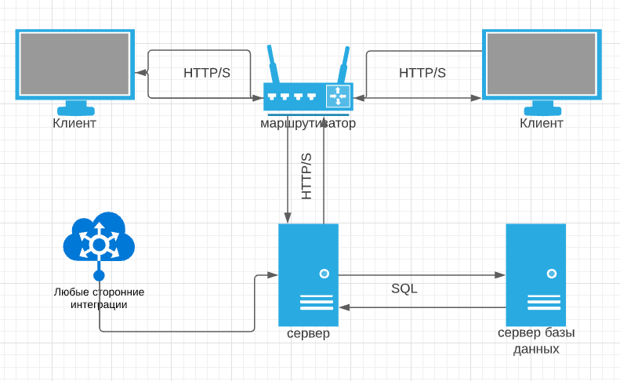

Рисунок 1.4.1.1 Модель клиент-сервер

Данная модель взаимодействия позволяет оградить пользователя от взаимодействия с внутренним устройством продукта, предоставляя ему лишь удобный пользовательский интерфейс.

Представленная архитектура является хорошо масштабируемой и не зависит от наличия подключения клиентов и сервера к глобальной сети «Интернет» и способна функционировать в замкнутых локальных сетях. Её обновление или внесение правок (изменений) не представляет большой сложности для разработчиков.

#### Компьютерная сеть и протоколы.

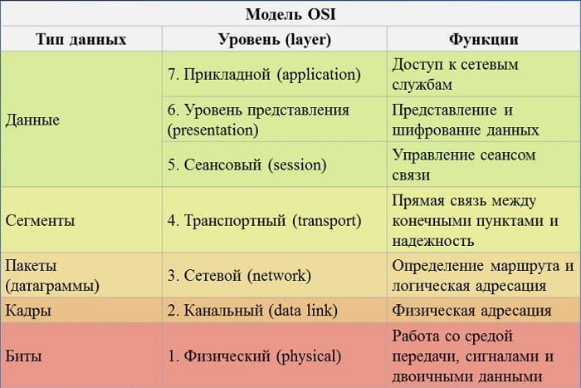

Рисунок 1.4.2.1 «Модель OSI»

Сетевая модель OSI (The Open Systems Interconnection model) —модель набора сетевых протоколов. Посредством данной модели различные сетевые устройства могут взаимодействовать друг с другом. Модель определяет различные уровни взаимодействия систем. Каждый уровень выполняет свои определённые функции.

В настоящий момент, для разработки собственных программных продуктов, программистам не обязательно знать, как реализовано взаимодействие на уровни ниже четвёртого (Транспортный). Это позволяет уделить большее внимание конечному продукту, - его удобству применения, надёжности и безопасности.

В качестве примера, рассмотрим самый важный для разработчиков уровень – седьмой. Он обеспечивает пользовательской прикладной программе доступ к сетевым ресурсам. Примерами задач, решаемых прикладным уровнем могут послужить: передача файлов, электронная почта, управление сетью.

Самым популярным протоколом взаимодействия на высоком уровне является HTTP (HyperText Transfer Protocol) — протокол трансфера данных, изначально предназначенный для передачи гипертекстовых документов (HTML - HyperText Markup Language). В процессе его использования предполагается реализация клиент-серверной структуры обмена информацией. Клиентское приложение формирует запрос и отправляет его на сервер, после чего серверное программное обеспечение обрабатывает входные данные, формирует ответ и передаёт его обратно клиенту. После этого клиентское приложение может продолжить отправлять другие запросы, которые будут обработаны аналогичным образом. Задача, которая традиционно решается с помощью протокола HTTP — обмен данными между пользовательским приложением, осуществляющим доступ к веб-ресурсам (обычно это веб-браузер) и веб-сервером. Благодаря протоколу HTTP обеспечивается работа Всемирной паутины.

*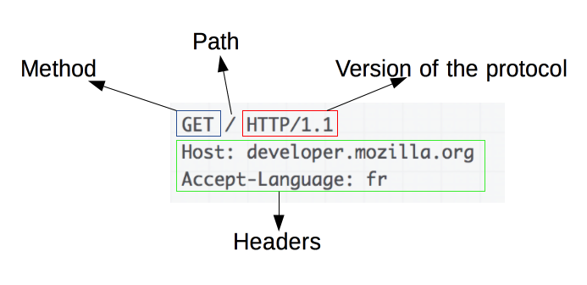Структура запроса*:

1. Метод (GET, POST, PUT, DELETE...).
2. Путь, нужен для вызова определённого поведения веб-сервера.
3. Версия протокола.

Рисунок 1.4.2.2 «HTTP запрос»

1. Заголовки - опциональные параметры, предназначенные для передачи различной информации о клиенте.

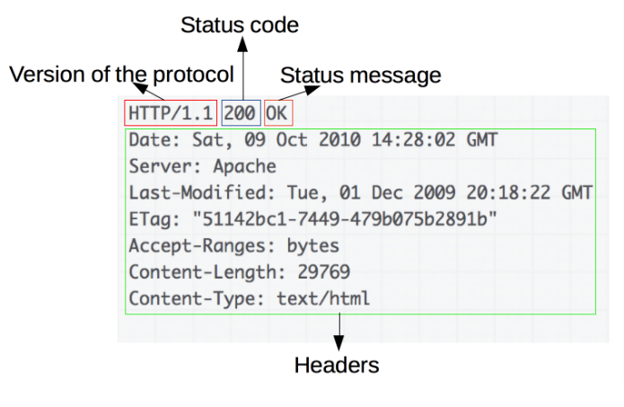

*Структура ответа*:

1. Версия протокола.
2. HTTP код состояния, сообщающий об успешности запроса или причине неудачи.

Рисунок 1.4.2.1 «HTTP ответ»

1. Сообщение состояния - краткое описание кода состояния.
2. HTTP заголовки, подобно заголовкам в запросах.

Опционально ответ может содержать тело, представляющее пересылаемый ресурс.

Далее в данной работе будет представлен программный продукт построенный на архитектуре клиент-сервер с использованием протокола HTTP.

#### Python как средство разработки программного обеспечения.

В конце 1989 года Гвидо Ван Россум (голландский программист) создал Python – новый интерпретируемый язык программирования, который очень быстро стал популярен и востребован у программистов. Его используют крупнейшие мировые компании такие как: Google, Microsoft, Facebook, Yandex и многие другие.

*Возможности языка:*

1. Объектно-ориентированное программирование (ООП). Всё в Python является объектом: класс, функция, строка, чисто, список и т.д.
2. Обобщенное и функциональное программирование.
3. Модули и пакеты. Программное обеспечение (ПО) на Python оформляется в виде модулей, которые могут быть собраны в пакеты.
4. Интроспекция. Это возможность запросить тип и структуру объекта во время выполнения программы. В Python для любого объекта можно узнать всю информацию о его внутренней структуре.
5. Обработка исключений, итераторы и генераторы, управление контекстом выполнения, декораторы, регулярные выражения.

*Преимущества:*

1. Язык характеризуется логичным синтаксисом, вследствие чего исходный код программ, написанных на Python легко читается и воспринимается.
2. Гибкость и масштабируемость. Он позволяет разработчикам адаптировать высокоуровневую логику приложения, что позволяет легко расширять сложные приложения по мере необходимости.
3. Разработка идет быстрее, чем на большинстве других языков
4. Python является интерпретируемым языком программирования. Это значит, что до запуска он представляет собой обычный текстовый файл. Соответственно, поддерживается кроссплатформенность.
5. Удобный пакетный менеджер «PIP».

Благодаря вышеперечисленным свойствам, этот язык можно использовать для решения широкого спектра задач, от создания служебных приложений и веб-серверов до разработки игр и глубокого обучения нейронных сетей.

Для реализации задач, поставленных на этапе разработки функциональных требований, предлагается использовать язык Python и фреймворк Django, с целью создания серверной части CRM-системы.

#### Веб-Фреймворк Django.

Веб-фреймворк — это каркас для написания веб-приложений. Он определяет структуру, задаёт правила и предоставляет необходимый набор инструментов для разработки.

*Архитектура веб-фреймворков.*

Архитектура почти всех популярных веб-фреймворков основана на декомпозиции нескольких отдельных слоёв (приложения, модули и т.д.). Это позволяет расширять функциональность, исходя из потребностей.

Для обеспечения масштабируемости, безопасности, удобства, надёжности и увеличения скорости развёртывания в 1988 году была сформирована модель MVC.

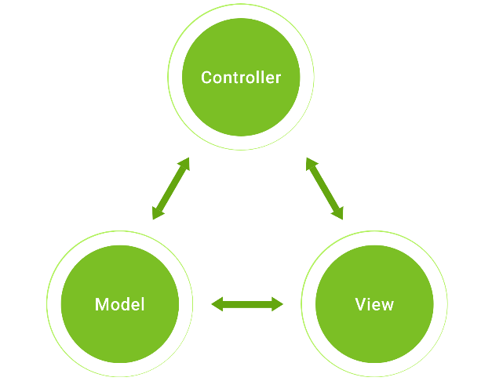MVC (Model-View-Controller) — схема разделения данных приложения, пользовательского интерфейса и управляющей логики на три отдельных компонента: модель, представление и контроллер — таким образом, что модификация каждого компонента может осуществляться независимо.

Рисунок 1.4.4.1 «MVC»

* Модель содержит все данные и уровни бизнес-логики, её правила и функции.
* Представление отвечает за визуальное отображение данных.
* Контроллер преобразует входные данные в команды для Модели и Представления.

Придерживаясь этой схемы, легко вносить изменения в одну конкретную часть приложения без ущерба для остальных.

*Django*

Django - это высокоуровневый веб-фреймворк Python, который способствует быстрой разработке и чистому дизайну веб-приложений. Его исходный код открыт, а использование бесплатно, что открывает широкие возможности для разработки.

Преимущества данного фреймворка:

1. Принцип «Всё включено» - большинство инструментов для создания приложения — часть фреймворка, а не поставляются в виде отдельных библиотек.
2. Стандартизированная структура - Django задаёт структуру проекта. Она помогает разработчикам понимать, где и как добавлять новую функциональность.
3. Приложения (apps) - подход, позволяющий легко интегрировать готовые решения добавлением их в структуру проекта и в список settings.INSTALLED_APPS.
4. Безопасность по умолчанию - включает механизмы предотвращения распространенных атак вроде.
5. Легко дополнить – существует большая кодовая база, созданная сторонними разработчиками, облегчающая создание продукта.

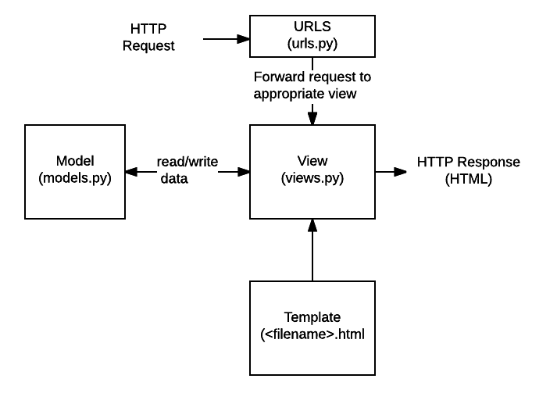

Рисунок 1.4.4.2 Структура веб-приложения, написанного на Django

*Django-ORM*

При создании веб-приложений нельзя обойтись без какой-либо базы данных. С её помощью можно хранить человеко-читаемые данные и одновременно взаимодействовать с ними с помощью программы. Обычно это означает, что разработчику системы необходим средний или выше уровень знаний в языке структурированных запросов (SQL), изучение которого требует большое количество человеко-часов. Для решения данной проблемы создан Django-ORM – часть общего фреймворка Django.

В общем случае ORM (Object-Relational Mapping) - технология программирования, которая связывает базы данных с концепциями объектно-ориентированных языков программирования, создавая «виртуальную объектную базу данных». Такое представление является удобным и безопасным методом взаимодействия программы с любой реляционной базой данных.

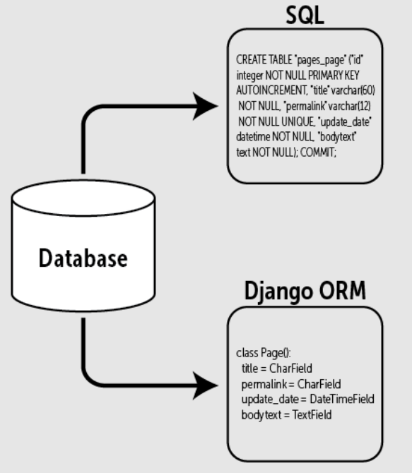В Django-ORM это часть программного кода (модуль на языке Python), предоставляющий возможность доступа к базе данных при помощи специализированных моделей. Моделью является отображение определённой таблицы в базе данных, включающее в себя все поля этой таблицы и их тип. В языке Python модель будет представлена конструкцией «Класс» (class).

Рисунок 1.4.4.3 «ORM»

Для реализации взаимодействия с данным внутри таблицы внутри базового класса модели определены следующие методы:

1. .all()- Все записи в таблице (SELECT * FROM TABLE)
2. .get(column=parameter)- Одна запись (SELECT * FROM TABLE WHERE column= parameter)
3. .filter(column1=parameter1, column2=parameter2, …)- все записи соответствующие запросу (SELECT * FROM TABLE WHERE column1=parameter1 AND column2=parameter2 AND ...)
4. Model(column1=parameter1, column2=parameter2, …).save() – сохранение изменений в записи или её создание в случае отсутствия.
5. Model(column1=parameter1, column2=parameter2, …).delete() – удаление конкретной записи.

Используя эти методы легко работать с данными из создаваемого приложения.

На момент написания данной дипломной работы, для разработчиков, использующих Django-ORM доступны следующие базы данных: PostgreSQL, MySQL, SQLite, а также Microsoft® SQL. В процессе разработки будет использована база PostgreSQL.

#### База данных PostgreSQL.

PostgreSQL — свободная объектно-реляционная система управления базами данных (СУБД).

Преимущества:

1. поддержка БД неограниченного размера;
2. мощные и надёжные механизмы транзакций и репликации;
3. Широкий набор поддерживаемых типов полей;
4. Легкая расширяемость.

Данное программное обеспечение поддерживает большинство операционных систем, обеспечивает простую установку и настройку. Для развёртывания данной СУБД не требуются глубокие знания администрирования ОС. Также следует отметить, что начиная с версии 9.6. PostgreSQL поддерживает тип данных JSON (JavaScript Object Notation - формат для хранения и обмена информацией, доступной для чтения человеком). Этот факт позволяет разработчика более гибко взаимодействовать с данными.

#### Клиент приложения.

Для того что бы человек мог без профессиональной подготовки использовать информационные системы, в клиент-серверной модели взаимодействия предусмотрено специальное программное обеспечение – клиент. В различных сценариях использование им может являться что угодно. Для CRM-систем характерно применение Веб-браузера в качестве клиентской стороны. Для отображения человеко-читаемой информации применяются различные технологии. Среди них:

1. HTML – Гипертекстовый документ имеющий разметку.
2. CSS (bootstrap) – Язык создания стилей для отображения HTML. Bootstrap- библиотека стилей.
3. JavaScript (jQuery) – Интерпретируемый язык программирования, использующийся в браузерах (и не только) для описания логики работы клиентской части приложения, например, создание анимации, изменение страницы без перезагрузки, отправка данных на сервер. jQuery – библиотека облегчающая работу с языком.

При создании клиента для пользователя, данный набор технологий позволяет дать ему максимально удобный и интуитивно понятный интерфейс.

# Глава 2. ПРАКТИЧЕСКАЯ ЧАСТЬ



### Разработка структуры базы данных

#### Логическая модель данных

Схема «сущность-связь» (также ERD или ER-диаграмма) — это разновидность блок-схемы, где показано, как разные «сущности» (люди, объекты, концепции и так далее) связаны между собой внутри системы. ER-диаграмма представлена на рисунке 2.1.1.1

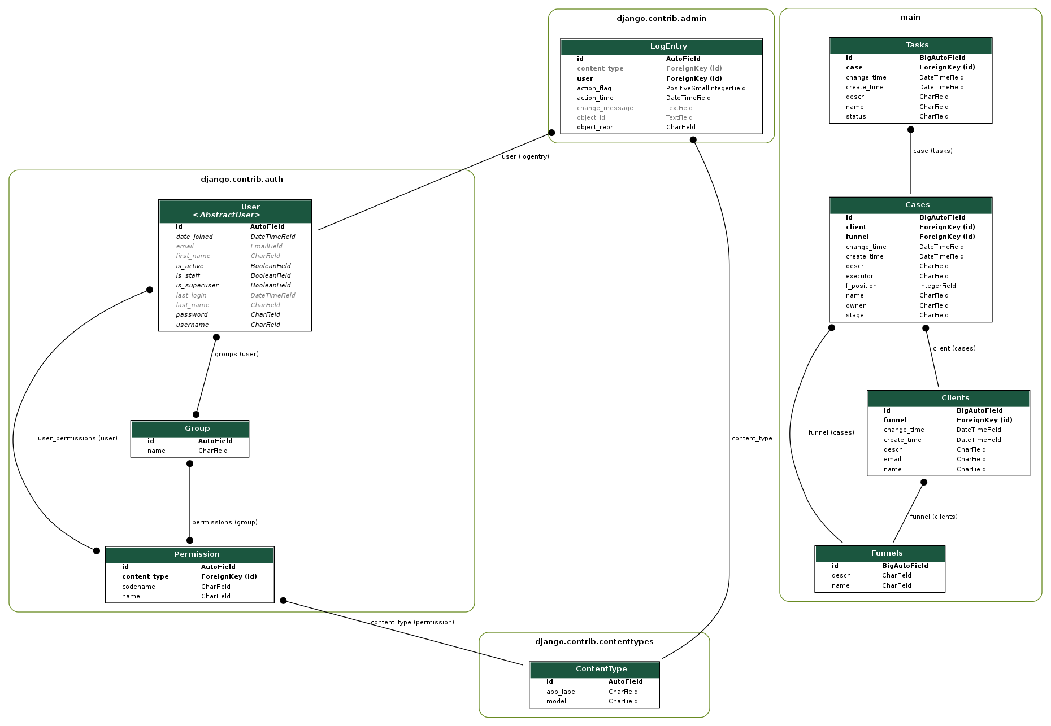

Рисунок 2.1.1.1 ER-диаграмма

#### Физическая модель данных

При создании физической модели данных отношения, описанные в логической модели, преобразуются в таблицы, атрибуты становятся столбцами, каждому атрибуту присваивается тип данных, а для ключевых столбцов создаются уникальные индексы.

Как видно из рисунка 2.1.1.1, проектируемая БД состоит из 9 таблиц, перечень и структура которых представлены ниже.

Таблица 2.1.2.1 Атрибуты сущности «Funnel»

|  |  |  |
| --- | --- | --- |
| **Имя** | **Тип** | **Описание** |
| id | BigAutoField | Код программы |
| name | CharField | Название этапа продажи |
| descr | CharField | Описание «этапа продажи» |

Таблица 2.1.2.2 Атрибуты сущности «Cases»

|  |  |  |
| --- | --- | --- |
| **Имя** | **Тип** | **Описание** |
| id | BigAutoField | Код программы |
| client | ForeignKey | Ключ связи с записями из «Cases» |
| funnel | ForeignKey | Ключ связи с записями из «Funnels» |
| f_position | IntegerField | Позиция в этапе продажи |
| create_time | DateTimeField | Время создания |
| change_time | DateTimeField | Время изменения |
| name | CharField | Название «кейса» |
| owner | CharField | Создатель «кейса» |
| executor | CharField | Исполнитель «кейса» |
| descr | CharField | Описание «кейса» |

Таблица 2.1.2.3 Атрибуты сущности «Clients»

|  |  |  |
| --- | --- | --- |
| **Имя** | **Тип** | **Описание** |
| id | BigAutoField | Код программы |
| funnel | ForeignKey | Ключ связи с записями из «Funnels» |
| create_time | DateTimeField | Время создания |
| change_time | DateTimeField | Время изменения |
| name | CharField | Название задачи |
| email | CharField | Электронная почта клиента |
| descr | CharField | Описание клиента |

Таблица 2.1.2.4 Атрибуты сущности «Tasks»

|  |  |  |
| --- | --- | --- |
| **Имя** | **Тип** | **Описание** |
| id | BigAutoField | Код программы |
| case | ForeignKey | Ключ связи с записями из «Cases» |
| create_time | DateTimeField | Время создания |
| change_time | DateTimeField | Время изменения |
| name | CharField | Название задачи |
| status | CharField | Статус выполнения задачи |
| descr | CharField | Описание задачи |

Для авторизации пользователей используются следующие сущности:

Таблица 2.1.2.5 Атрибуты сущности «auth_user_user_permissions»

|  |  |  |
| --- | --- | --- |
| **Имя** | **Тип** | **Описание** |
| id | int(11) | Первичный ключ. |
| user_id | int(11) | Код пользователя |
| permission_id | int(11) | Код операции |

Таблица 2.1.2.6 Атрибуты сущности «auth_user»

|  |  |  |
| --- | --- | --- |
| **Имя** | **Тип** | **Описание** |
| id | int(11) | Код пользователя |
| password | varchar(128) | Пароль пользователя |
| last_login | datetime(6) | Дата / время последнего входа в систему |
| is_superuser | tinyint(1) | Имеет ли привилегии суперполльзователя |
| username | varchar(150) | Имя пользователя |
| first_name | varchar(150) | Имя |
| last_name | varchar(150) | Фамилия |
| email | varchar(254) | Почта |
| is_staff | tinyint(1) | Является ли админом |
| is_active | tinyint(1) | Находится ли в сети |
| date_joined | datetime(6) | Дата / время регистрации |

Таблица 2.1.2.7 Атрибуты сущности «auth_permission»

|  |  |  |
| --- | --- | --- |
| **Имя** | **Тип** | **Описание** |
| id | int(11) | Код разрешения |
| name | varchar(255) | Описание операции |
| content_type_id | int(11) | Кол операции |
| codename | varchar(100) | Название операции |

### Разработка дизайн-макета сайта

#### Структурная схема

Возможная реализация основных функциональных возможностей системы представлена на рисунке 2.2.1.1 в виде структурной схемы.

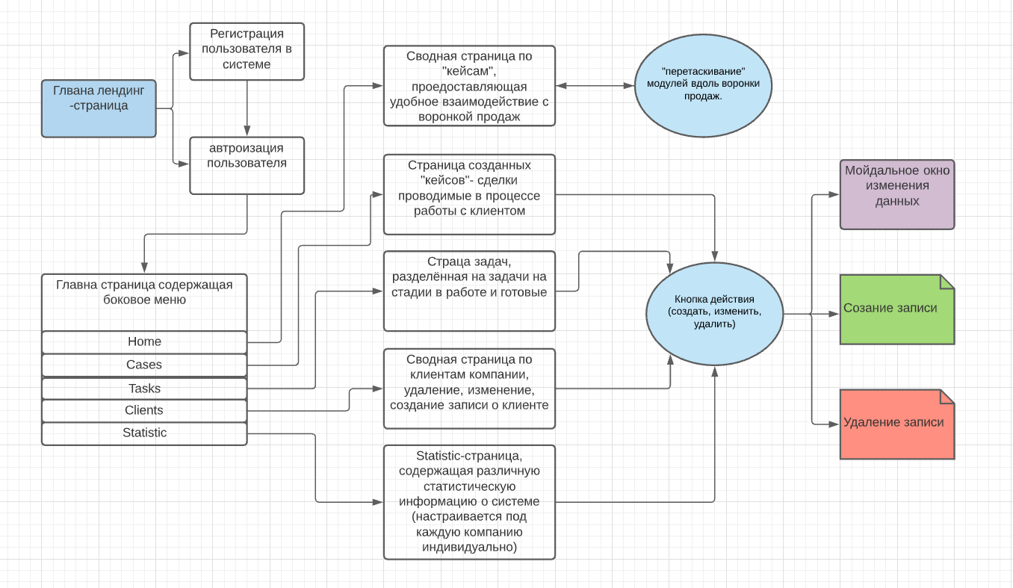

Рисунок 2.2.1.1 Структурная схема

Django основан на архитектуре MVT (Model-View-Template). MVT — это шаблон проектирования программного обеспечения для разработки веб-приложения. Структура MVT состоит из следующих трех частей:

- Модель: выступает в качестве интерфейса логической структуры данных.

- Представление: пользовательский интерфейс.

- Шаблон: статические части желаемого вывода HTML.

Таким образом, для реализации системы с представленной выше структурой и используя фреймворк Django, необходимо создать следующий проект (рис.2.2.1.2).

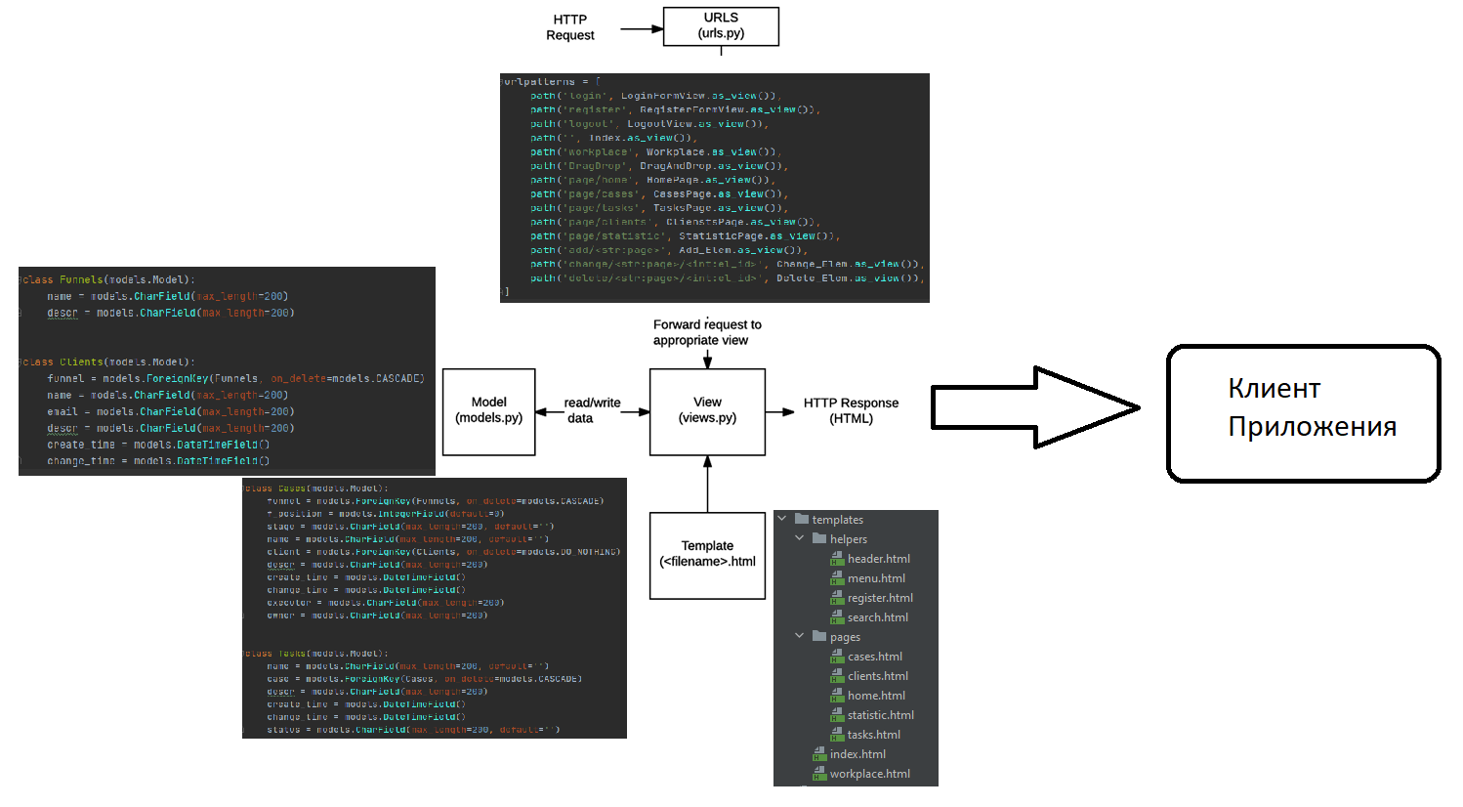

Рисунок 2.2.1.2 Схема проекта

Для удобства чтения дальнейшей документации, определим цветовые обозначения:

1. Структура файлов и папок
2. Команды для исполнения в командной строке

Верхняя структура проекта будет следующей:

CRM/ # Папка проекта

Для создания проекта в папке сайта CRM создаем папку crm, используя команду django-admin startproject crm. которая создаст следующую файловую структуру:

CRM/ # Папка проекта

manage.py #Главный исполняемый файл

crm/ # Папка главного приложения

settings.py # Главный файл настроек

urls.py #Главный файл распределения путей для корректной адресации по сайту

wsgi.py #Главный файл для обработки путей запроса

Подпапка проекта crm это ключевая директория проекта:

*settings.py* содержит в себе все настройки проекта. Здесь мы регистрируем приложения, задаём размещение статичных файлов и настройки базы данных.

*urls.py* задаёт ассоциации url адресов с представлениями.

*wsgi.py* используется для налаживания связи между Django приложением и веб-сервером.

Скрипт *manage.py* используется для создания приложений, работы с базами данных и для запуска отладочного сервера.

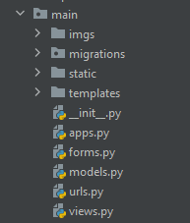Команда python3 manage.py startapp main создаст новую папку и наполнит её файлами различных частей приложения.

Большинство файлов названы, исходя из их назначения (контроллеры(views) должны находится во views.py, модели в models.py, формы в forms.py и уже содержат некоторый шаблонный код для работы с вышеназванными объектами. Папка migrations используется, чтобы хранить «миграции» — файлы, которые позволяют автоматически обновлять базу данных по мере изменения моделей.

Рисунок 2.2.1.3 Структура проекта

__init__.py — пустой файл для того, чтобы Django и Python распознавали папку как Python модуль и позволяет использовать его объекты внутри других частей проекта.

Обновлённая директория выглядит следующим образом:

CRM

manage.py

crm/

main/

models.py

views.py

__init__.py

migrations/

#### Основные настройки проекта.

После создания приложения, нужно зарегистрировать его в проекте, чтобы различные утилиты затрагивали его своим действием (например при добавлении моделей в базу данных). Приложения регистрируются добавлением их названий в список INSTALLED_APPS в настройках проекта (settings.py).

В файл CRM/crm/settings.py в списке INSTALLED_APPS подключены приложения, позволяющие поддерживать админ-панели Django (включая сессии, аутентификацию и т. д.).

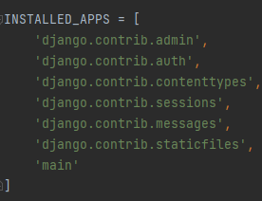

Рисунок 2.2.2.1 Инициализация приложений

Так как в проекте используется база данных Postgresql, настроить её в settings.py:

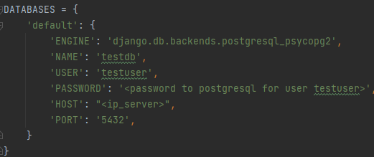

Рисунок 2.2.2.2 Подключение к базе

Данная настройка позволит гибко работать с пользователями и структурой базы данных, а также отделит приложение от базы данных, давая возможность архитекторам и системным администраторам создавать внутреннюю сеть любой конфигурации.

Откроем файл файл CRM/crm/urls.py. URL соотношения хранятся в переменной urlpatterns, которая является списком функций path(). Каждая path() функция или ассоциирует шаблон URL с контроллером(views) или же его с другим таким списком (во втором случае, первый URL становится «базовым» для других, которые определяются в дочернем списке). Список urlpatterns инициализирует список функции, которая, например, соотносит admin/ с модулем admin.site.urls , который содержит собственный файл-соотноситель.

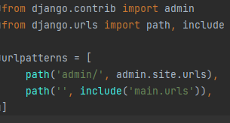

Рисунок 2.2.2.3 Базовые URL

Создаем файл urls.py внутри папки main, в нем создадим URL соотношения:

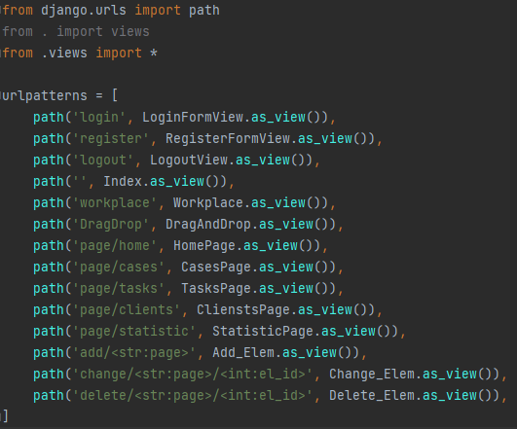

Рисунок 2.2.2.3 URL приложения main

#### Настройка Django-ORM

Для настройки первичных таблиц авторизации, предоставляемых Django-ORM выполним

python3 manage.py makemigrations

python3 manage.py migrate

Команда makemigrations создаёт миграции для всех приложений, которые установлены в проект. Команда migrate применяет созданные миграции к базе (Django отслеживает, какие миграции были созданы для данной базы).

После изменений файлов проекта для отображения изменений необходимо перезапустить проект.

Модели определяются в приложении models.py. Они реализуются как подклассы django.db.models.Model, и могут включать поля, методы и метаданные.

Для наглядности приведём созданный в процессе проектирования файл: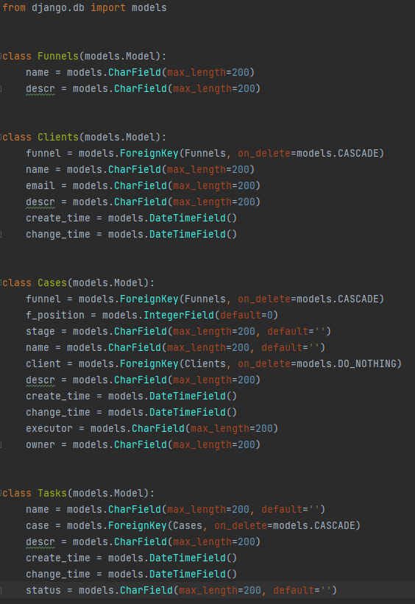

Рисунок 2.2.3.1 Модели для ORM

Шаблон в верхней части страницы импортирует модуль моделей, который содержит базовый класс модели models.Model, от которого наследуются наши модели.

#### Описание отображений (views.py)

Отображение является функцией, которая обрабатывает HTTP-запрос, получает данные из базы данных (при необходимости), которые применяются для генерации страницы HTML. Затем функция отображения возвращает сгенерированную страницу пользователю в виде HTTP-ответа. Отображения представлены в файле /CRM/crm/views.py.

Главная страница представляет шаблон для входа в систему, если пользователь успешно авторизовывается, то перенаправляет его на страницу, содержащую рабочее пространство, иначе на страницу регистрации.

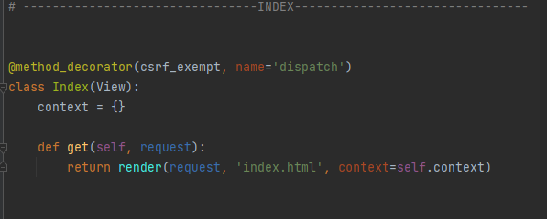

Рисунок 2.2.4.1 Страница Index в коде

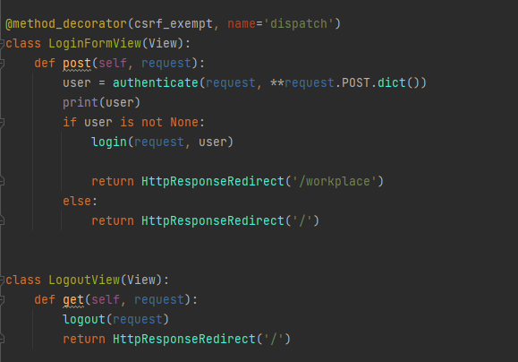

Рисунок 2.2.4.2 Авторизация пользователя в коде

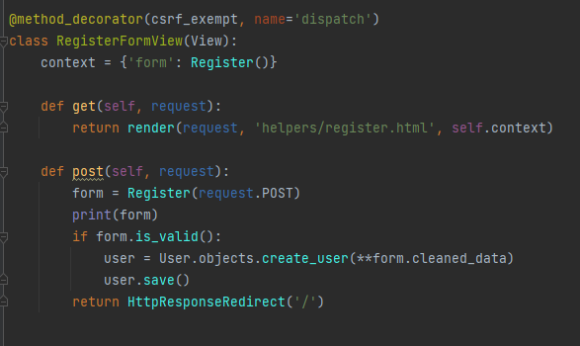

Рисунок 2.2.4.3 Регистрация пользователя в коде

Все взаимодействия между браузерами и серверами осуществляются при помощи протокола HTTP, который не сохраняет своё состояние (stateless). Данный факт означает, что сообщения между клиентом и сервером являются полностью независимыми один от другого — то есть не существует какого-либо представления «последовательности», или поведения в зависимости от предыдущих сообщений. В результате, если вы хотите создать сайт который будет отслеживать взаимодействие с клиентом (браузером), вам нужно реализовать это самостоятельно.

Сессии являются механизмом, который использует Django для отслеживания «состояния» между сайтом и каким-либо браузером. Сессии позволяют вам хранить произвольные данные браузера и получать их в тот момент, когда между данным браузером и сайтом устанавливается соединение. Данные получаются и сохраняются в сессии при помощи соответствующего «ключа».

Django использует куки (cookie), которые содержат специальный идентификатор сессии, который выделяет среди остальных, каждый браузер и соответствующую сессию. Реальные данные сессии, по умолчанию, хранятся в базе данных сайта (это более безопасно, чем сохранять данные в куки, где они могут быть уязвимы для злоумышленников).

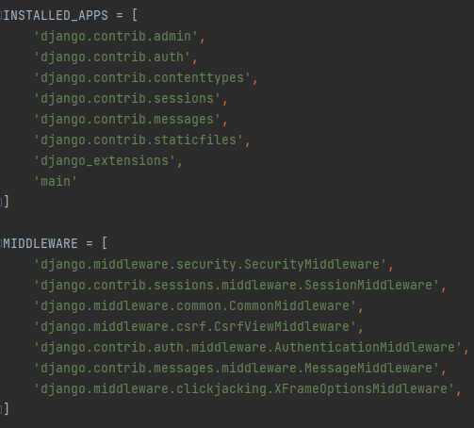Необходимые конфигурации выполняются в разделах INSTALLED_APPS и MIDDLEWARE файла проекта (CRM/crm/settings.py), как показано на риc. 2.2.4.4. Django предоставляет систему аутентификации и авторизации («permission») пользователя, реализованную на основе

Рисунок 2.2.4.4 MIDDLEWARE

фреймворка работы с сессиями. Система аутентификации и авторизации позволяет проверять учётные данные пользователей.

#### Библиотека шаблонов CSS – Bootstrap

Шаблон это текстовый файл, который определяет структуру и расположение данных в файле, кроме того, в нем размещают специальные метки (placeholders), которые используются для показа реального содержимого, то есть данных. По умолчанию Django ищет файлы шаблонов в директории с именем 'templates' внутри приложения.

Для отображения всех элементов клиентской стороны были использованы «bootstrap» классы – разработанные заранее наборы CSS-стилей, готовых к использованию внутри html страниц.

Кроме того, Bootstrap представляет библиотеку иконок с открытым исходным кодом, примеры которой представлены на рисунке 2.2.2.1

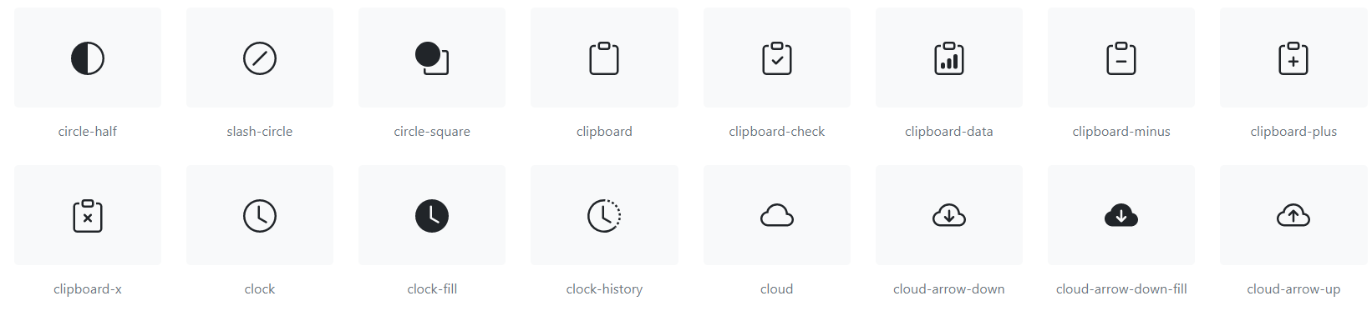

Рисунок 2.2.5.1 Библиотека иконок

#### Описание программных модулей

Для упрощения представления модулей будем использовать связь представления в коде Python и отображения страницы в коде и браузере.

*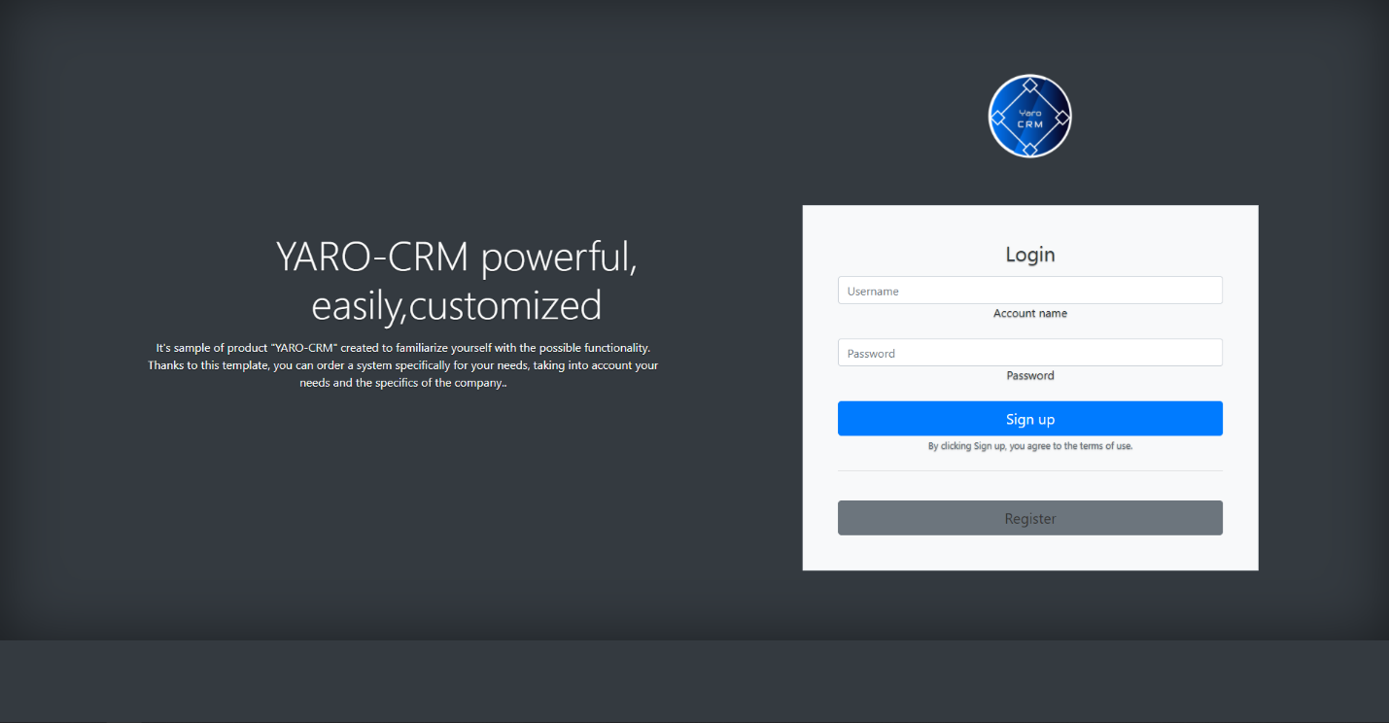Главная (первичная) страница.*

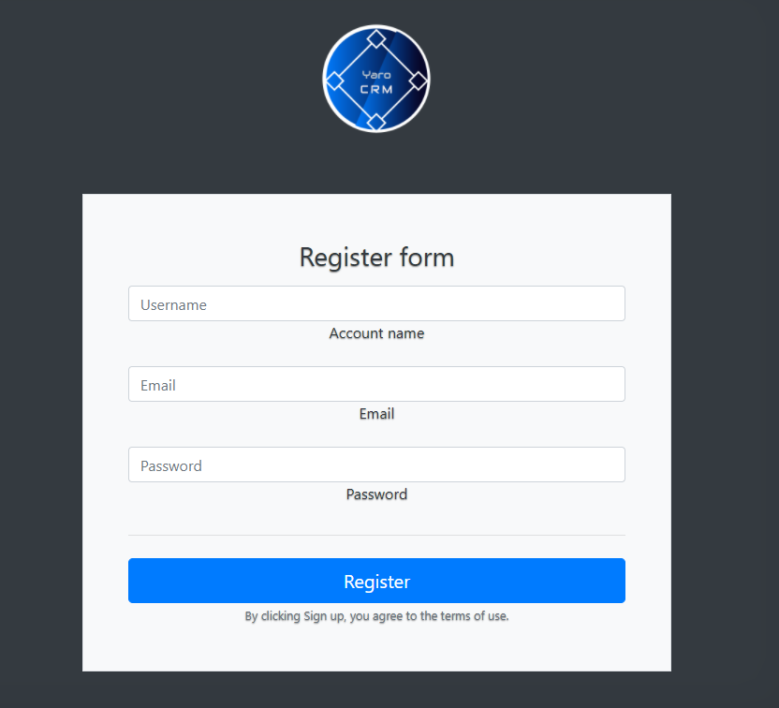Рисунок 2.2.6.1 «Главная страница»

Функции данной страницы и её представление в коде было описано в пункте 2.2.4. Стоит добавить внешний вид регистрационной формы:

Рисунок 2.2.6.2 «Форма регистрации»

*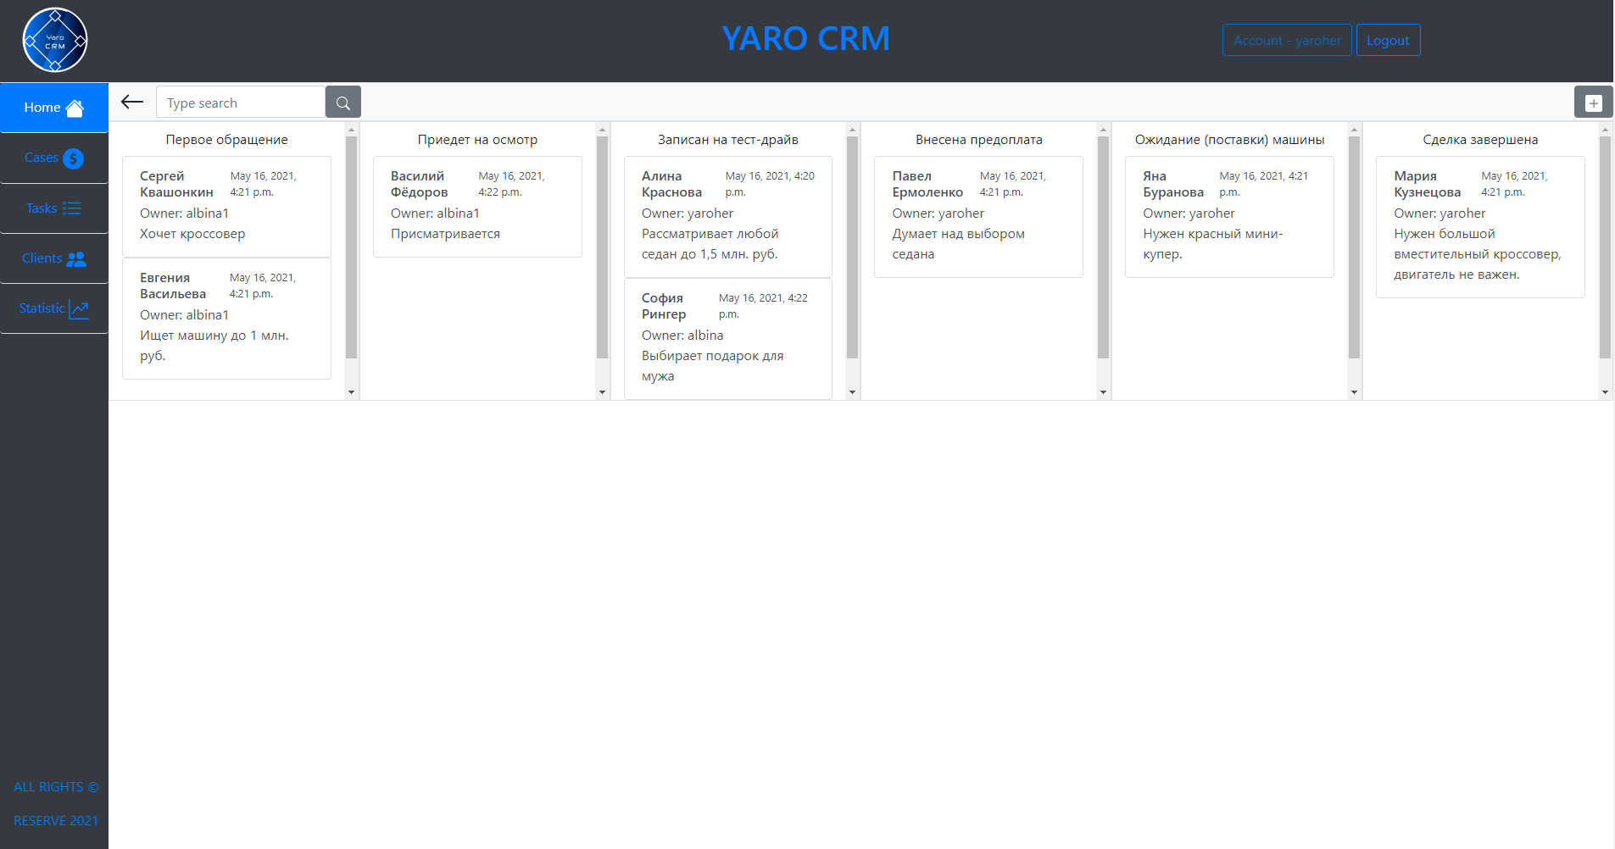Домашняя страница (представление воронки продаж)*

Рисунок 2.2.6.3 «Рабочая панель»

Данная страница представляет из себя несколько блоков, подлежащих логике перетягивания, что даёт пользователю (оператору) возможность быстро изменить местонахождение «кейса» в воронке продаж.

Воронка, в свою очередь, представляет из себя совокупность состояний в которых может находится клиент в процессе проведения с ним сделки.

Механизм перетягивания представлен на рисунке 2.2.6.4.

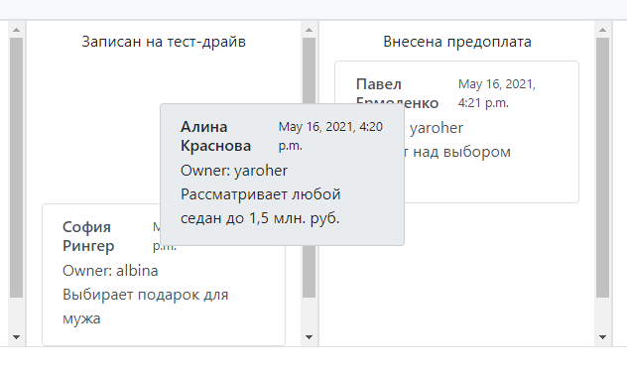

Рисунок 2.2.6.4 «Перетягивание элемента»

Данная возможность реализована на языке javascript (jquery) и представлена следующей логикой:

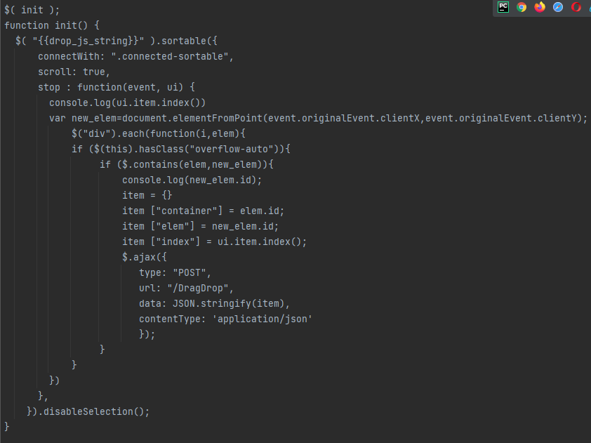

Рисунок 2.2.6.5 «Drag and drop jquery»

Общее название данного механизма Drag and drop (перемещай и отпускай).

Для обработки событий при перетягивании элементов и запоминании их положений реализован код на Python, записывающий нынешнее состояние объекта на главной рабочей доске.

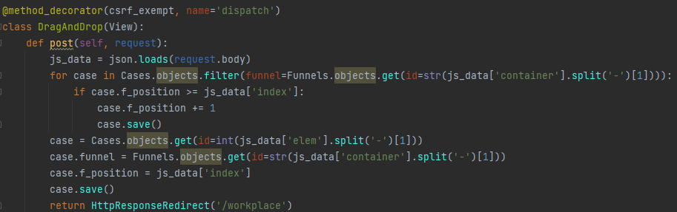

Рисунок 2.2.6.5 «Drag and drop Python»

*«Кейсы» - сущность представляющая действие с клиентом*

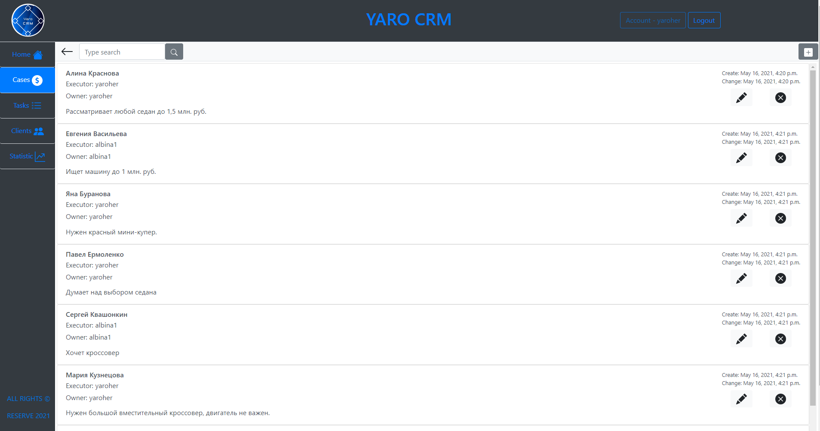

Рисунок 2.2.6.6 «страница кейсы»

На данной странице отображены все «кейсы» - случаи взаимодействия с клиентом, реализована функциональность

удаления 

изменения 

и добавления  записей о кейсах.

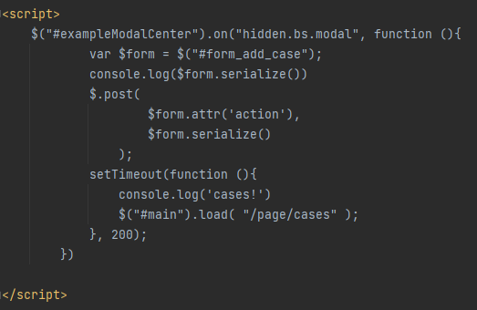Для работы с данной функциональностью созданы так называемые «модальные окна»-  это окно, которое блокирует работу пользователя с родительским приложением до тех пор, пока его не закроют.

Код на языке javascript (jquery), предоставляющий данную возможность.

Рисунок 2.2.6.7 «модальное окно»

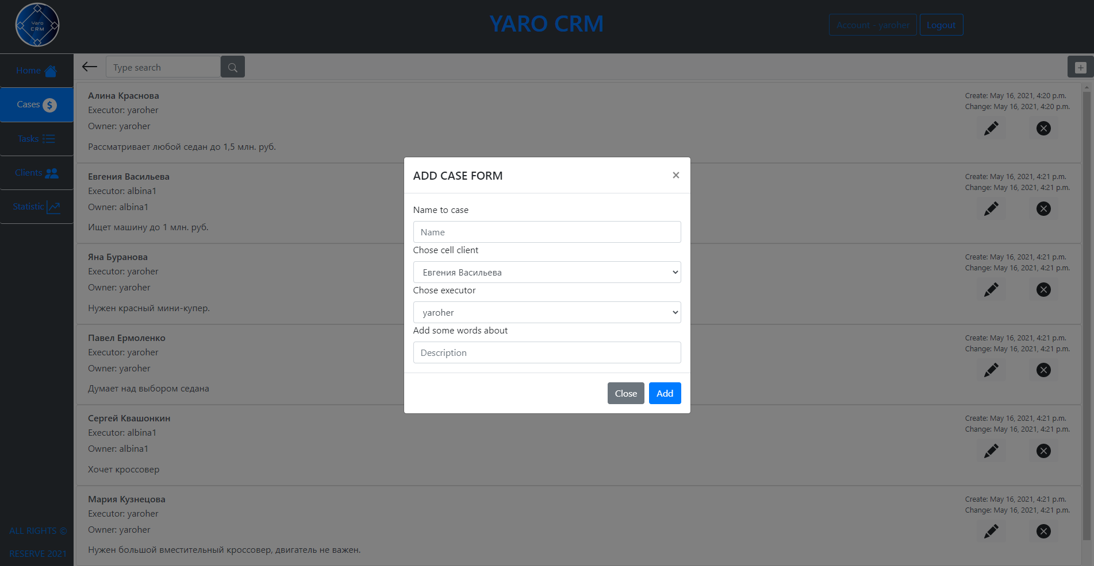

Рисунок 2.2.6.8 «Модальное окно добавления кейса»

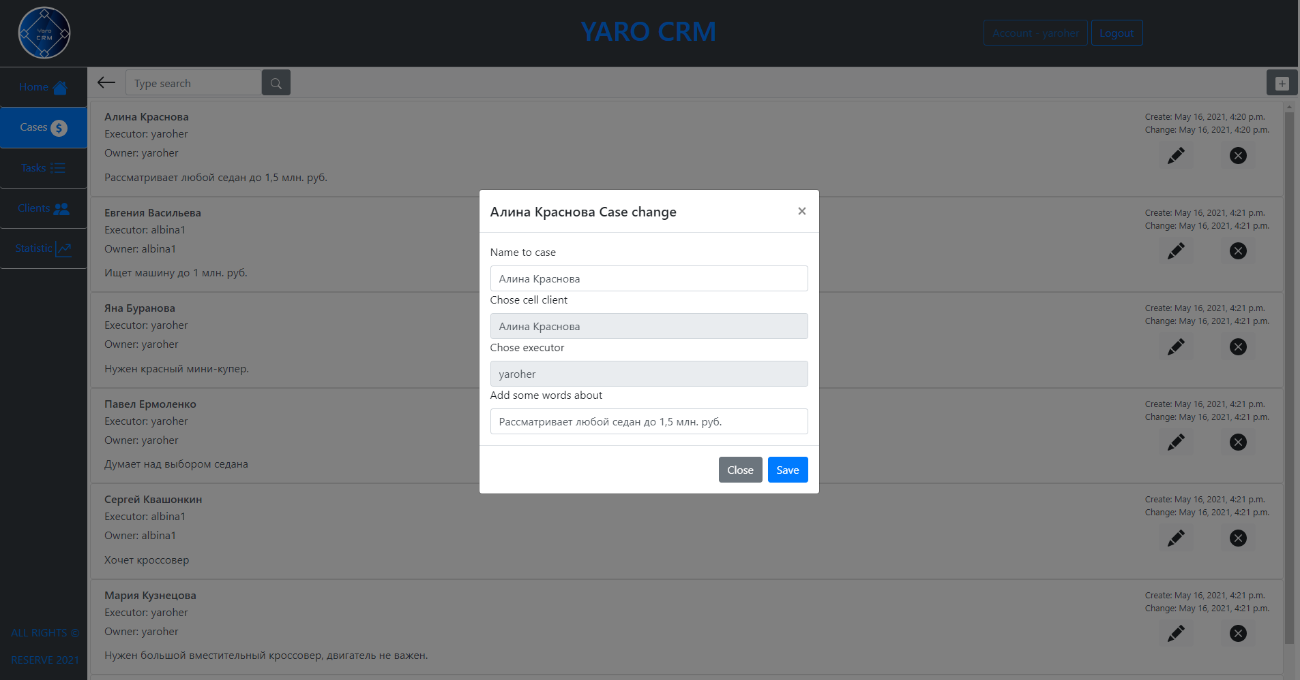

Рисунок 2.2.6.9 «Модальное окно изменения кейса»

*Задачи менеджеров*

Для хранения, изменения и контроля задач, поставленных менеджерам, предусмотрена страница задач. Визуально она поделена на два блока, первый отвечает за текущие задачи, а второй за отменённые или остановленные.

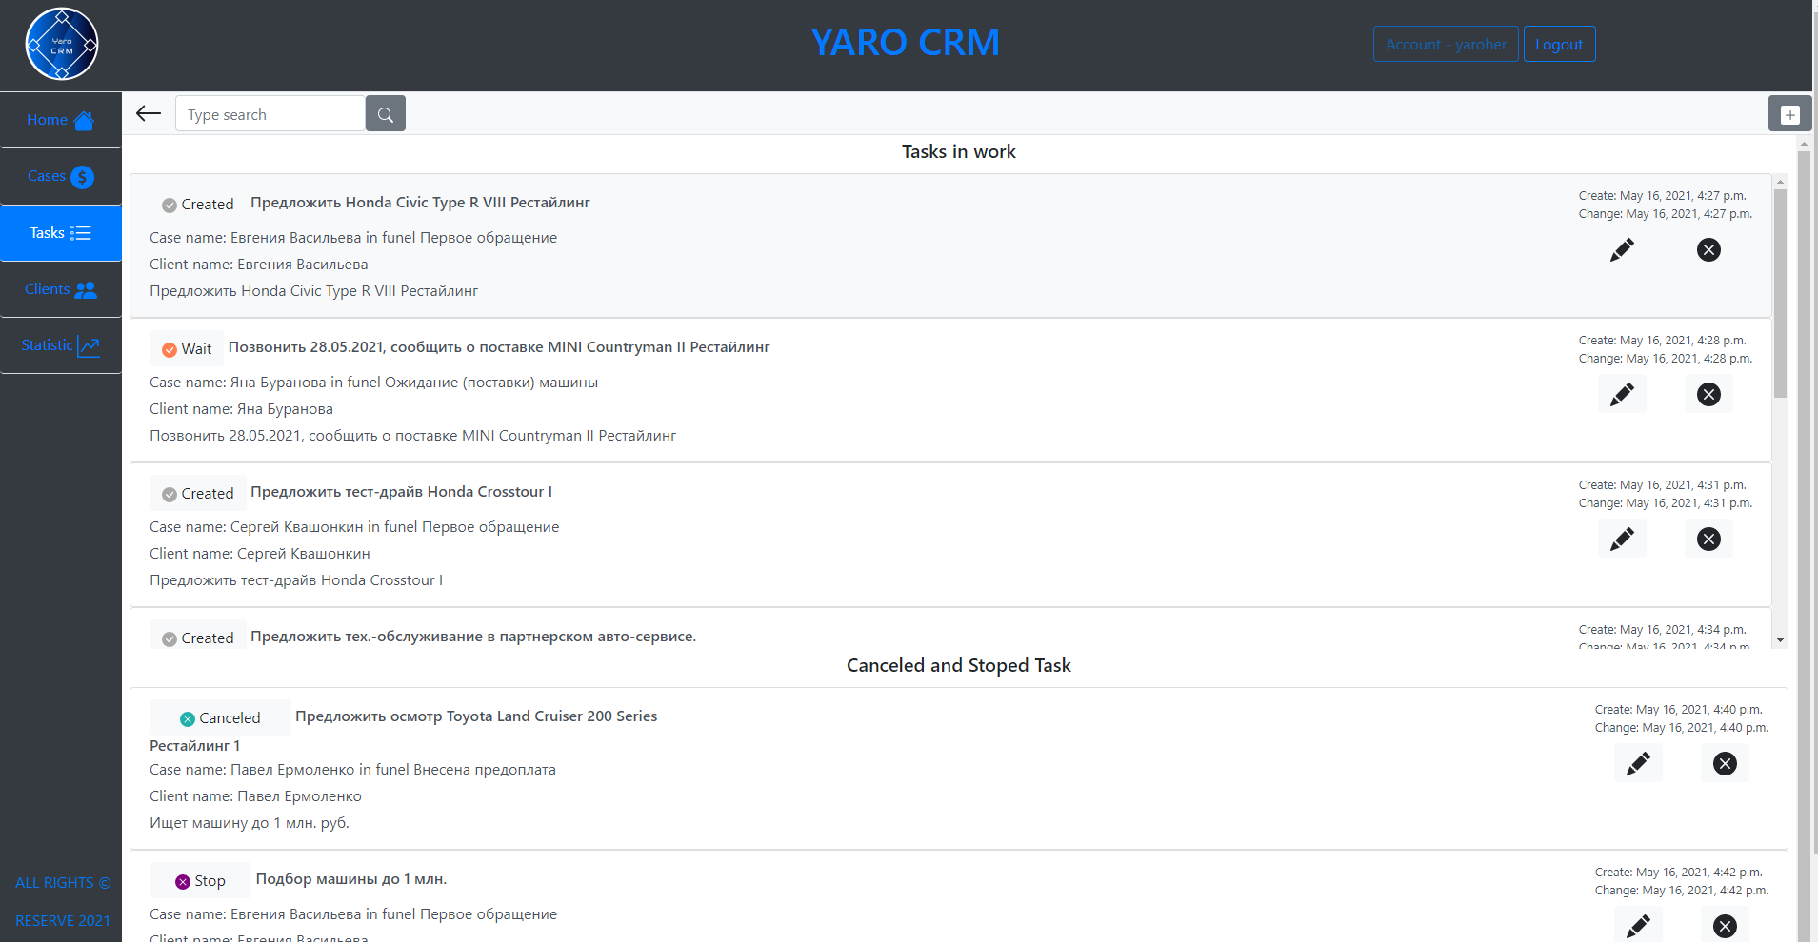

Рисунок 2.2.6.10 «страница задач»

В каждой из записей содержится вся необходимая информация о каждой конкретной задаче. Их изменение доступно всем менеджерам компании.

Для работы с ними также предусмотрены модальные окна и операции

удаления 

изменения 

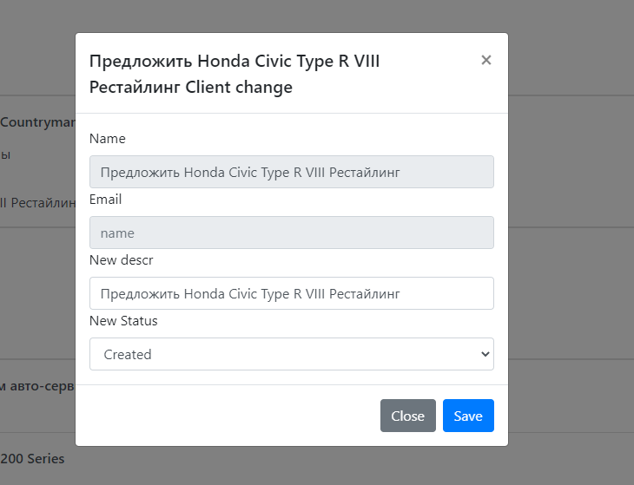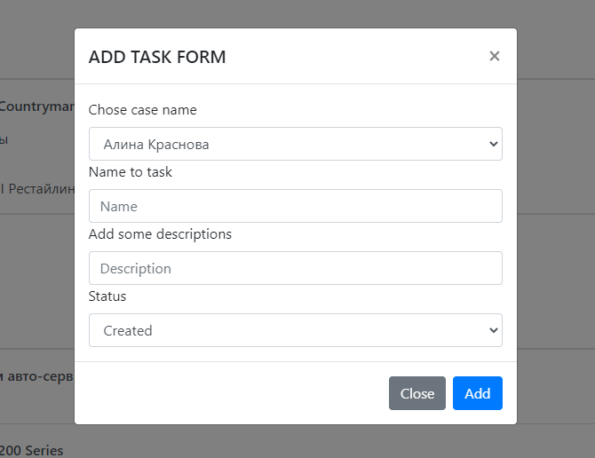 и добавления 

Рисунок 2.2.6.11 «Модальные окна работы с задачами»

*Все клиенты*

Данная страница представляет собой сводную информацию о всех клиентах содержащихся в системе.

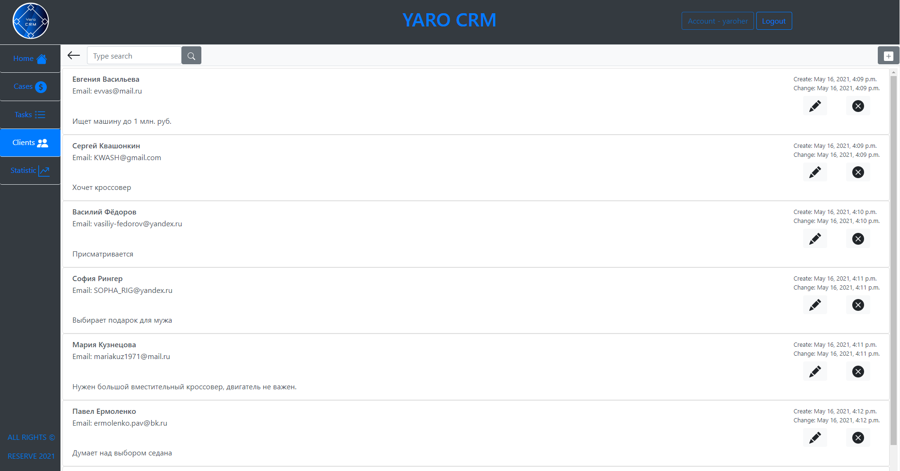

Рисунок 2.2.6.12 «страница всех клиентов»

Для неё также созданы все операции создания изменения и удалоения.

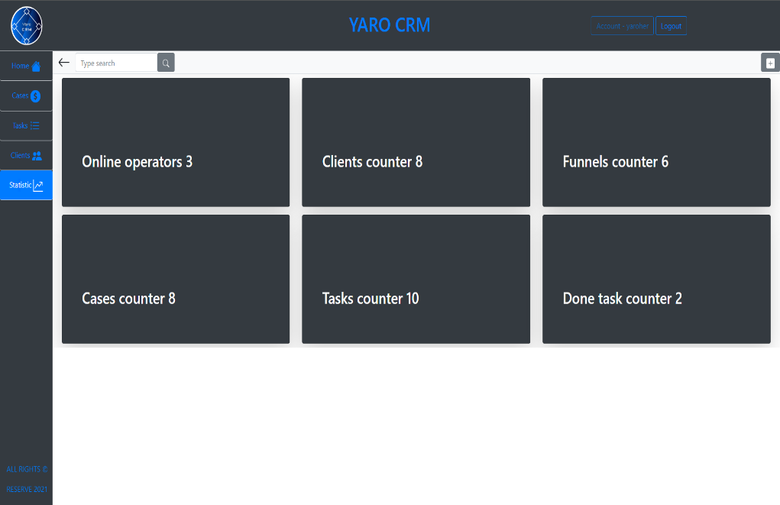*Статистика системы.*

Используя данную страницу все в компании могут узнать о нынешнем состоянии системы и бизнес процессов. Её внешний вид и содержание могут быть изменены в процессе доработки и изменения системы под конкретную компанию.

Рисунок 2.2.6.13 «страница статистики»

Код, для сбора статистики в системе:

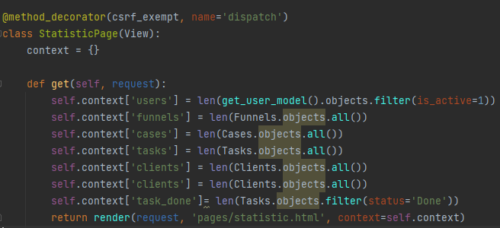

Рисунок 2.2.3.14 «сбор статистики»

### Тестирование

Для проверки работоспособности системы было проведено несколько различных типов тестирования системы. По результатам тестирования не было выявлено критических недостатков системы.

Одним из видов тестирования является нагрузочное – то как система справляется с потоком пользователей, совершающих различные действия.

Для осуществления такой проверки был использован инструмент WRK – программное обеспечение для реализующее эмуляцию нагрузки на сервер.

wrk -t12 –c100 -d30s <http://192.168.1.149:8000/workplace> - команда для запуска тестирования, где –

t12 это двенадцать потоков в которых будет работать утилита.

с100 количество подключений к серверу.

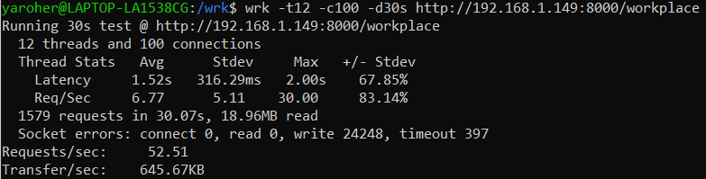d30 время тестирования.

Рисунок 2.3.1 «нагрузочное тестирование»

В результате работы программы получим:

1. 52.51 запросов в секунду обрабатывает сервер
2. За время теста было обработано 1579 запросов
3. Не выявлено ошибок ответов
4. 645.67 килобайт данных в секунду передаёт сервер.

Также было проедено интуитивное (ad-hoc) мануально тестирование интерфейса системы выраженное в проверки взаимодействия пользователя (оператора) с каждым элементом клиенткой стороны программного обеспечения. По результатам ручного тестирования не было выявлено недостатков и непонятных для конечного пользователя аспектов системы.

### Способы установки и настойки системы для заказчика

*Установка*

Для того чтобы система успешно выполняла своё назначение внутри компании-заказчика необходимо предусмотреть удобные механизмы доставки и развёртывания разработанного программного обеспечения. Под установкой подразумевается запуск ПО внутри операционной системы, установленной на серверной физической машине клиента или на любом доступном хостинге -услуги по предоставлению ресурсов для размещения информации на сервере, постоянно имеющем доступ к сети.

Многие компании в настоящее время содержат внутри себя локальные компьютерные сети для которых ограничен или отсутствует доступ к глобальной сети интернет. Данное решение обусловлено политиками безопасности и спецификой деятельности компании. В следствии этого стоит предусмотреть способы установки представленной системы внутри замкнутой локальной сети. Такая возможность обеспечивается архитектурой и независимостью кода и его модулей от наличия доступа в глобальную сеть.

Для настройки окружения проекта и его зависимостей достаточно иметь доступ к машине, которая в дальнейшем будет выступать сервером CRM-системы. Перечислим необходимые системные и программные требования к конечной физической машине на которой будет производится установка:

1. Операционная система семейства *n
2. Установленный интерпретатор Python версии 3.6 и выше.

Окружение для работы кода поставляется вместе с продуктом

1. Настроенный и готовый к работе, сервер базы данный Postgresql версии не ниже 9.6
2. Прямой (физический) доступ целевого сервера к серверу базы данных (для среднего и меньше размера компании достаточно развернуть Postgresql на одной машине с CRM сервером)

Для компаний в которых возможно подключение к интернету и использование сторонних систем, расположенных вне локальной сети, предусмотрено развёртывание на хостинге. Данный процесс установки обсуждается с каждым заказчиком отдельно. Системные требования к средствам хостинга остаются такими же как и для локального развёртывания.

Также система поддерживает развёртывание в качестве Docker-контейнера. Данная технология обеспечивает «упаковку» различных частей глобальной системы в «контейнеры», что позволяет разделить крупную систему на микро-сервисы, что в свою очередь гарантирует безопасность и стабильность работы сервисов, установленных раздельно друг от друга.

*Настройка системы под клиента*

Благодаря гибкости системы, построенной на архитектуре MVC, не составляет труда дополнить систему под нужды конкретной компании. Используя уже готовые модули системы можно добавить различную функциональность. Приведём несколько примеров расширения:

1. Изменить базу данных под требования компании.
2. Увеличить количество метрик в разделе статистики.
3. Изменить ролевую модель пользователей
4. Изменить формы и цвета интерфейса клиентской части
5. Создать базу SQL запросов, представляющих определённые метрики

### Преимущества представленной системы

Выделяя основные аспекты вышеизложенного материала, можно определить следующие уникальные свойства разработанной системы:

1. Открытость исходного кода проекта.
2. Простота установки в замкнутых локальных сетях
3. Лёгкость расширения функционала системы
4. Большое количество способов установки
5. Прозрачность данных в системе
6. Интуитивность пользовательского интерфейса
7. Широкие возможности аналитики

Данные особенности выгодно выделяют разработанную CRM-систему из всего спектра существующих.

# Заключение

В соответствии с техническим заданием на квалификационную работу бакалавра, разработана автоматизированная система управления

взаимоотношениями с клиентами (CRM), использующая технологии Python и Django.

Целью работы является разработка программного обеспечения, реализующего стратегию CRM.

На основании анализа предметной области определены требования к структуре системы, в том числе её автоматизированной базы данных.

Это позволило сформировать дизайн – макет интерфейса системы и осуществить его программную реализацию.

Основным этапом выполненной работы явилось создание программного обеспечения на языке высокого уровня с использованием технологий Python

и Django.

Для подтверждения работоспособности программного обеспечения проведено его тестирование, которое показало положительные результаты.

На основании изложенного, выполненная работа соответствует техническому заданию в полном объёме.

# СПИСОК ИСПОЛЬЗОВАННОЙ ЛИТЕРАТУРЫ

1. Bootstrap: библиотека шаблонов CSS [Электронный ресурс] // URL: <https://bootstrap-4.ru/docs/4.5.2/getting-started/introduction/> (дата обращения: 10.03.2021)
2. Code review [Электронный ресурс] // URL: <https://habr.com/ru/post/340550/> (дата обращения 06.02.2021)
3. FreeLogoDesign [Электронный ресурс] // URL: <https://www.freelogodesign.org/> (дата обращения: 20.03.2021)
4. PEP 8 - руководство по написанию кода на Python [Электронный ресурс] // URL: <https://pythonworld.ru/osnovy/pep-8-rukovodstvo-po-napisaniyu-koda-na-python.html> (дата обращения: 05.02.2021)
5. Pylint изнутри. Как он это делает [Электронный ресурс] // URL: <https://habr.com/ru/company/oleg-bunin/blog/433474/> (дата обращения: 05.02.2021).
6. TOP 5 фреймворков Python для Web-разработки в 2020 году [Электронный ресурс] // URL: <https://waksoft.susu.ru/2020/01/14/top-5-frejmvorkov-python-dlya-web-razrabotki-v-2020-godu/> (дата обращения: 21.02.2021)
7. ГОСТ 34.601-90 Автоматизированные системы. Стадии создания: URL: <https://www.prj-exp.ru/gost/gost_34-601-90.php>
8. ГОСТ 7.32-2017 ОТЧЕТ О НАУЧНО-ИССЛЕДОВАТЕЛЬСКОЙ РАБОТЕ. Структура и правила оформления [Электронный ресурс] // URL: <https://allgosts.ru/01/140/gost_7.32-2017.pdf>
9. Изучение веб-разработки. Серверное программирование веб-сайтов. Веб-фреймворк Django (Python). [Электронный ресурс] // URL: <https://developer.mozilla.org/ru/docs/Learn/Server-side/Django> (дата обращения: 23.02.2021)
10. Как установить Django на хостинг [Электронный ресурс] // URL: <https://www.reg.ru/support/hosting-i-servery/yazyki-programmirovaniya-i-skripty/kak-ustanovit-django-na-hosting> (дата обращения: 10.04.2021)
11. Мир Python: исключения. [Электронный ресурс] // URL: <https://ru.hexlet.io/courses/advanced_python/lessons/python_exceptions/theory_unit> (дата обращения: 05.02.2021)
12. Обзор популярных систем bug-трэкинговых систем. [Электронный ресурс] // URL: <https://training.qatestlab.com/blog/helpful-materials/overview-of-popular-bug-tracking-systems/> (дата обращения: 07.02.2021)
13. Тестирование программного обеспечения. Фундаментальные концепции менеджмента бизнес-приложений: Пер. с англ./Сэм Канер, Джек Фолк, Енг Кек Нгуен. — К.: Издательство «ДиаСофт», 2001. — 544 с.
14. Хостинг. PHP, ASP.NET и скрипты. Как установить Django на хостинг. [Электронный ресурс] // URL: <https://www.reg.ru/support/hosting-i-servery/yazyki-programmirovaniya-i-skripty/kak-ustanovit-django-na-hosting> (дата обращения: 10.04.2021)
15. Язык программирования Python: особенности и преимущества. [Электронный ресурс] // URL: <https://ipap.ru/poleznye-stati/4-useful/yazyk-programmirovaniya-python-osobennosti-i-preimushchestva> (дата обращения: 23.01.2021)